Stroommetingen EPC

2021

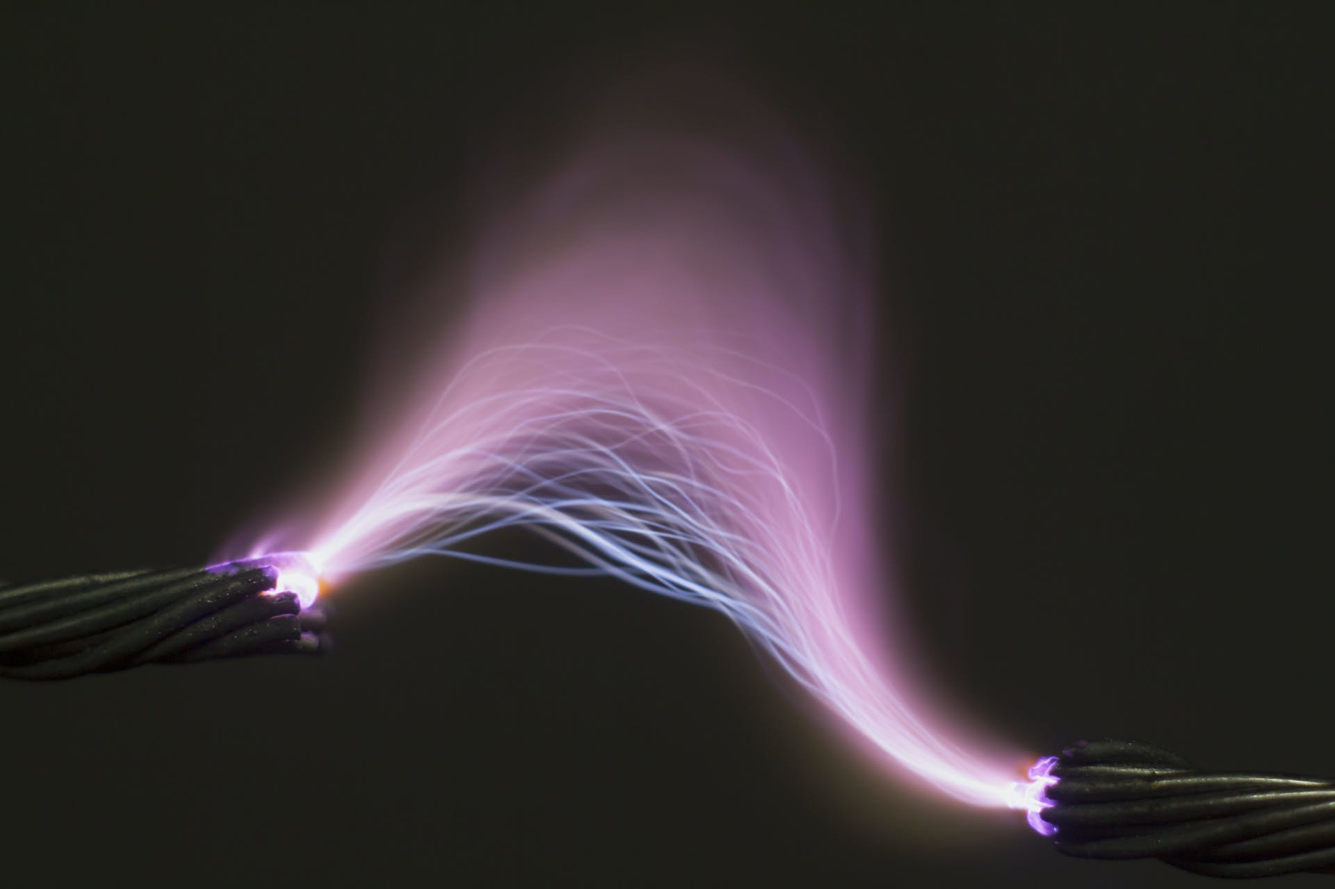

Bas de Kloe

Klas 1-EF

13-september 2021

Versie 1

**inhoudsopgave**

Doel van de opdracht…………………………………………………………………………………………………………pagina 2

De stroomkring………………………………………………………………………………………………………………….pagina 3

De meettabel……………………………………………………………………………………………………………………pagina 4

Overzicht van de gebruikte materialen…………………………………………………………….………………pagina 5

**Doel van de opdracht**

Het doel van de opdracht is om twee vaste weerstanden in een serie schakeling aan te sluiten op een vaste bron. De spanningsbron heeft vijf verschillende waardes. Een weerstand heeft altijd dezelfde waarde en de tweede weerstand heeft tien verschillende waardes.

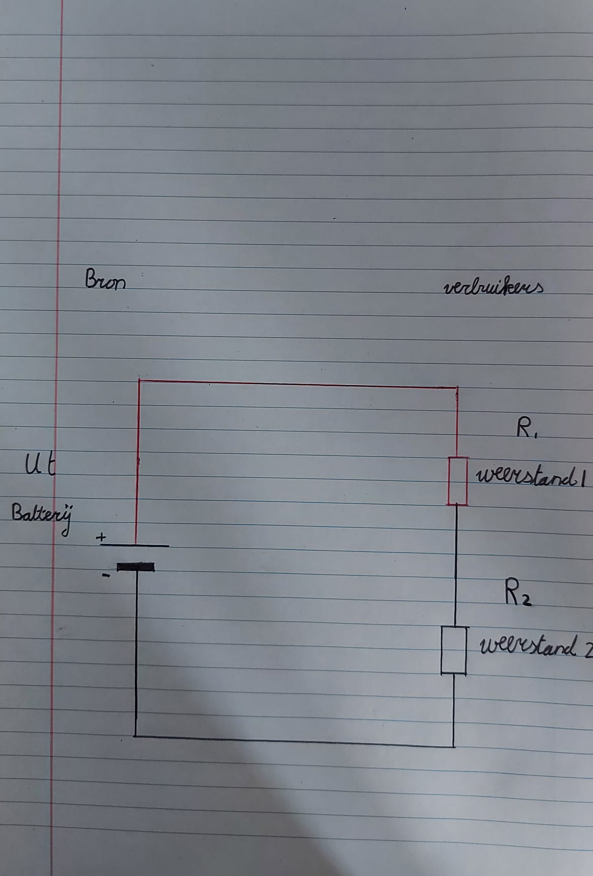

**De stroomkring**

**Dubbel klik op het pictogram om het bestand te kunnen openen**

**De meettabel**



**Overzicht van de gebruikte materialen.**

Ik heb voor dit verslag op school gebruik gemaakt van een soort breadbord maar dan flink wat keer uitvergroot 😊. Dit breadbord stond via 2 blokjes in verbinding met een grote voedingsblok. Dit blok stond aangesloten op een netspanning van 230 volt. Hierop hebben Justin, Guus en ik meerdere stroommetingen op gedaan. Alle metingen staan hierboven aangegeven in een Excel bestand.

Om het verslag verder af te maken heb ik uiteraard gebruik gemaakt van Word en ik heb alle metingen bijgehouden in een Excel bestand.